**BỘ CÔNG THƯƠNG**

**TRƯỜNG ĐẠI HỌC CÔNG NGHIỆP HÀ NỘI**

**KHOA CÔNG NGHỆ THÔNG TIN**

**======***======**



BÁO CÁO BTL THUỘC HỌC PHẦN:

LẬP TRÌNH WINDOWS

**Module 1 - đề thi tay nghề quốc gia năm 2018 - Nghề giải pháp phần mềm công nghệ thông tin**

|  |  |
| --- | --- |
| Giáo viên: | Ths Nguyễn Thị Nhung |
| Lớp: | ĐH CNTT-04 K12 |
| Sinh viên: | Ngô Ngọc Lực |
|  |  |
|  |  |
|  |  |
|  |  |

Hà nội, Năm 2020

LỜI MỞ ĐẦU

Ngày nay, công nghệ thông tin có vai trò hết sức quan trọng, là động lực thúc đẩy tăng trưởng kinh tế và kích thích tăng lực đổi mới đối với nền kinh tế toàn cầu nói chung và nền kinh tế của mỗi nước nói riêng.

Với nhiều thành quả quan trọng, công nghệ thông tin đã được ứng dụng rộng rãi trong nhiều lĩnh vực, trở thành một trong những yếu tố quan trọng nhất của sự phát triển kinh tế - xã hội, an ninh - quốc phòng. Việc đẩy mạnh ứng dụng công nghệ thông tin sẽ làm thay đổi tác phong làm việc, nâng cao năng suất lao động, nâng cao dân trí,… Chính vì thế, công nghệ thông tin sẽ trở thành nền kinh tế mũi nhọn của nước ta trong những năm tới đây.

Để có khả năng thích ứng nhanh trong thời đại cách mạng công nghiệp 4.0, các kỳ thi quốc gia rất cần có sự thay đổi để phù hợp với xu hướng của thế giới. Và cuộc thi về giải pháp phần mềm công nghệ thông tin quốc gia nhằm tuyển chọn thí sinh có năng lực trong cả nước tham gia đội tuyển quốc gia và đội ngũ chuyên gia, thành viên huấn luyện, hỗ trợ thí sinh để huấn luyện chuẩn bị tham dự thi kỹ năng nghề quốc tế. Vì vậy đề tài này sẽ giúp thúc đẩy phong trào thi đua học tập, rèn luyện kỹ năng, sáng tạo và nâng cao kỹ năng nghề.

MỤC LỤC

Chương 1. Mô tả bài toán 4

1. Yêu cầu bài toán 4

1.1 Tiếng Anh 4

1.1.1 CONTENTS 4

1.1.2 INTRODUCTION 4

1.1.3 DESCRIPTION OF PROJECT AND TASKS 4

1.1.4 INSTRUCTIONS TO THE COMPETITOR 5

1.2 Tiếng Việt 12

Chương 2. Kết quả đạt được 20

KẾT LUẬN 24

TÀI LIỆU THAM KHẢO 25

# Mô tả bài toán

## Yêu cầu bài toán

### Tiếng Anh

### CONTENTS

This Test Project proposal consists of the following documentation/files:

1. WSC2017_TP09_S1_EN.pdf (Session 1 instructions)
2. Session1-MySQL.sql (SQL Script to create tables with data for MySQL)
3. Session1-MsSQL.sql (SQL Script to create tables with data for Microsoft SQL)
4. UserData.csv (User information to be imported in the database)

### INTRODUCTION

AMONIC Airlines has offices in different locations based on the countries they have active flights on. The automated software system which is the subject of this Test Project will be available to managers and system operators at those offices. The first point of entry of the system is the login form and the authentication system.

The following basic characteristics for the solution must be fulfilled in this session:

* Provide access to different sections of the system based on each user’s role
* Control and monitor clients’ access to the system

### DESCRIPTION OF PROJECT AND TASKS

While developing the Test Project, please make sure the deliverables conform to the basic guidelines drawn out by different departments at AMONIC Airlines:

* There should be consistency in using the provided style guide throughout development.
* All required software modules must have applicable and useful validation and error messages as expected by the industry.
* Where applicable, use comments in code to have the code more programmer-readable.
* The use of valid and proper naming conventions is expected in all material submitted.
* Any form or report once created should be displayed in the centre of the screen.
* When a form or a dialogue is in focus, operations on other forms need to be suspended.
* The caption of Delete and Cancel buttons need to be in red to help with accidental mishaps.
* When using colours to differentiate between rows or records, there needs to be visible clarification on the screen as to what they stand for.
* The wireframe diagrams provided as part of this document are only suggestions and the solution produced does not have to be, in any way, mirror what has been pictured.
* Time management is critical to the success of any project and so it is expected of all deliverables to be complete and operational upon delivery.

### INSTRUCTIONS TO THE COMPETITOR

#### CREATING THE DATABASE

Create a database by the name of “CptXX_Session1” in your desired RDBMS Platform (MySQL or Microsoft SQL Server). This will be the main and only database you will use in this session.

(XX is the computer number of the competitor)

#### IMPORTING DATABASE STRUCTURE

Depending on your preferred RDBMS platform, a SQL scripts is made available. The said scripts consists of the database structure and data required to complete the required tasks. The data needs to be imported to the database created for this session named “CptXX_Session1”.

(XX is the computer number of the competitor)

As instructed by the designers, the database structure provided for the purpose of this section cannot be altered. This applies to removal of tables, adding or deleting any fields on the tables or of change in their data types.

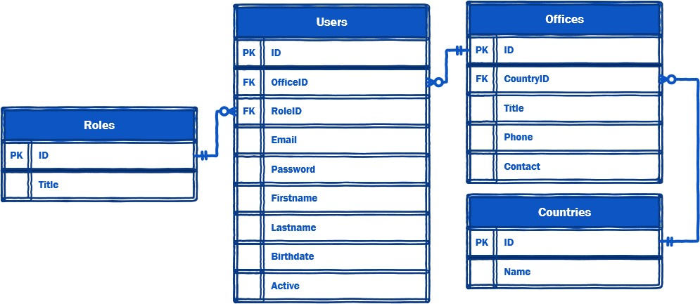

To help further perceive the thinking behind the structure of the database, the database designers provide an Entity-Relationship Diagram (ERD). The aforementioned diagram explains the conceptual and representational model of data used in the database.

#### IMPORT USER DATA

The management has approved a list of users that will need access to the system. The list that has been provided as “UserData.csv” needs to be imported into the “Users” table.

The list of the data fields that need to be imported and referenced against the database for each user are Role, Email, Password, First name, Last name, Title, Birthdate, and Active.

The password in the data files provided are clear text but for better security need to be converted to md5. From here on, all password should be stored in that same format. It goes without saying that since the e- mail address is being used as the username to log onto the system, it needs to be unique.

#### MONITORING OF USER ACTIVITY

Because of the security policy AMONIC Airlines has adapted, the company has asked for additional tracking implemented on the system. This requires analysis and development of additional table(s) which will need to be implemented on the database.

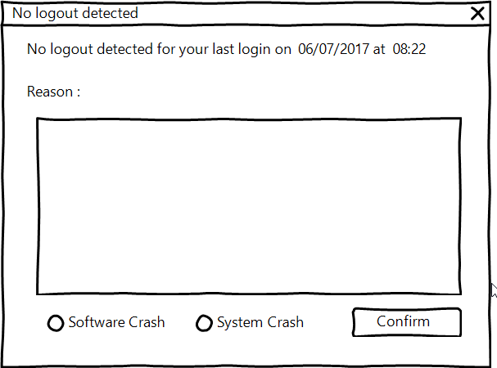

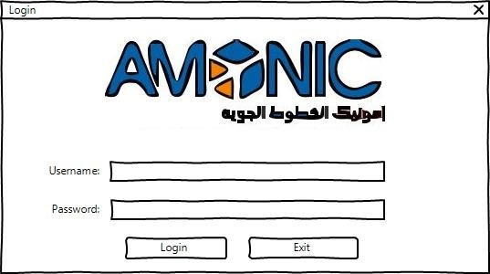The goal of adding this option is to know how long each user is present on the system. This means that we need to keep records when someone enters the system and when they log off. The system also needs to be able to detect when something out of the ordinary happens and the user does not log off properly (e.g. the system crashes etc.). In those circumstances, the reason for the fault needs to be kept in the database so that the administrator can later review them and take actions to eliminate them. A mockup of the dialogue for this is shown above.

#### CREATE LOGIN SCREEN

Create a login screen as shown above with the following characteristics:

* The Username is checked against the Email address in Users table
* If the client enters the wrong username or password for more than three times, they need to wait ten seconds before they can login to the system again. While waiting for the next chance to login, a countdown timer will indicate the time remaining for the next attempt.
* In case management disables the user and they enter the correct credentials, an appropriate message will let them know the reason why they cannot log on.
* 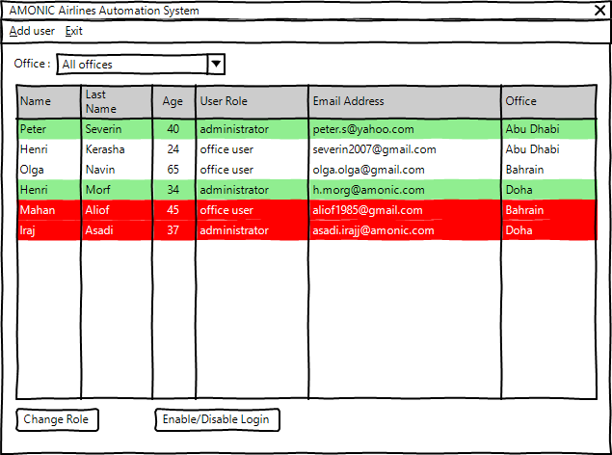Upon a successful attempt, based on the client’s role, they will be directed to the main menu for either the administrator (item 1.6) or the user (item 1.7).

#### MAIN MENU FOR ADMINISTRATORS

The system administrator will have the following functionalities on their main screen:

* Top menu which consists of “Add user”, and “Exit”
* The list of the users on the system which is constructed as follows:
  + The list needs to have the name, family name, age, role, email address and the office they belong to
  + If the user on the list is disabled (suspended), they need to be set apart with different colour for backgrounds.
  + The age (in years) of each user should be calculated from the birthdate on the database and current to date set on the database server.
  + Using a drop-down menu or alike, the administrator would be able to display users based on the office they work at
* The administrator may want to suspend a user’s access to the system temporarily. The way this part is mean to work is with a button on the bottom of the form that toggles between “Suspend Account” for enabled users and “Unsuspend Account” for disabled accounts.
* 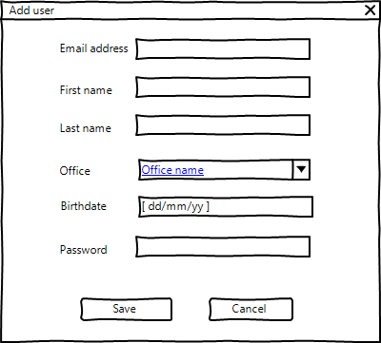All operations on this form need to be done in real-time and without the need to close the form and reopen it.
* The ability to add user accounts to the database using the button on the top menu as shown on the wireframe diagram drawn above:
  + All fields need to be filled in
  + The administrator does not have the ability to add other administrator accounts

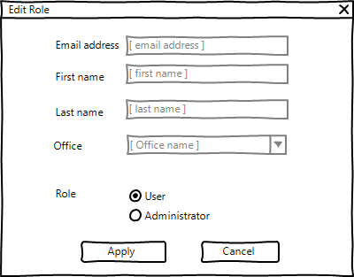

* 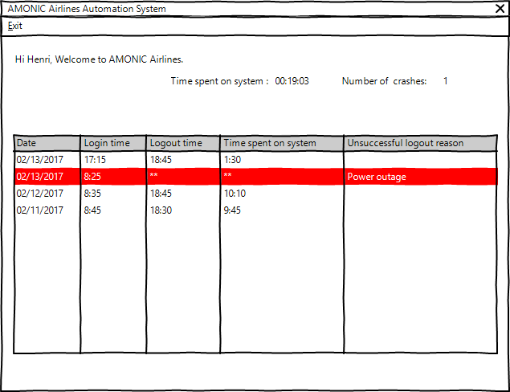Using the button at the bottom of the main menu marked as “Change Role” the administrator would be able to change the access level of the selected users. A mockup of the form is drawn above.

#### MAIN MENU FOR USERS

When a user successfully enters the system, they will have the following options to work with:

* Top menu which consists of “Exit”.
* The welcome message as indicated on the image above:
  + [fullname]: The username of the clients logged on to the system
  + [hh:mm:ss]: Total time that the current user has spent system in the last 30 days
  + [n]: Number of the crashes the software system has on record for the user

*Hi [fullname], Welcome to AMONIC Airlines Automation System Time spent on system: [hh:mm:ss]*

*Number of crashes: [n]*

* The list of user’s activities which consists of the following:
  + The columns to be displayed are date and time of logging on and off as well as the total time one has spent on the system.
  + If there is a crash detected, the reason needs to be displayed in the appropriate column. The row that relates to the crash needs to be contrasted with a different background color.

The last login to the system which is the one used to get to this form is not displayed on the form

### 1.2 Tiếng Việt

#### NỘI DUNG

Dự án thử nghiệm này bao gồm các tài liệu / file sau:

1. WSC2017_TP09_S1_EN.pdf (Hướng dẫn cho phần 1)
2. Session1-MySQL.sql (SQL Script để tạo bảng và dữ liệu cho MySQL)
3. Session1-MsSQL.sql (SQL Script để tạo bảng và dữ liệu cho Microsoft SQL)
4. UserData.csv (Thông tin người dùng được để nhập vào trong cơ sở dữ liệu)

#### GIỚI THIỆU

Hãng hàng không AMONIC Airlines có văn phòng tại các địa điểm khác nhau ở những quốc gia họ có chuyến bay hoạt động. Hệ thống phần mềm tự động mà là đối tượng của dự án thử nghiệm này sẽ sẵn sàng cho các nhà quản lý và vận hành hệ thống tại các văn phòng. Điểm đầu tiên của hệ thống là login form (cửa sổ đăng nhập) và authentication system (hệ thống xác thực).

Các đặc tính cơ bản sau đây cho giải pháp phải được thực hiện trong phần này:

* Cung cấp quyền truy cập vào các phần khác nhau của hệ thống dựa trên vai trò của người dùng
* Kiểm soát và giám sát truy cập của người dùng đối với hệ thống

#### MÔ TẢ DỰ ÁN VÀ NHIỆM VỤ

Khi nộp giải pháp của bạn, vui lòng đảm bảo rằng sản phẩm phù hợp với những hướng dẫn cơ bản được đưa ra bởi các bộ phận khác nhau ở hãng máy bay AMONIC:

* Nên có sự thống nhất trong việc sử dụng style guide được cung cấp trong suốt quá trình phát triển.
* Tất cả các module phần mềm được yêu cầu phải có thể ứng dụng được và có những xác nhận hợp lệ và những thông báo lỗi như mong đợi của nhà sản xuất.
* Nếu có thể, sử dụng ghi chú trong lệnh để có lệnh lập trình dễ đọc hơn.
* Sử dụng quy ước đặt tên hợp lệ và hợp lý được mong đợi trong tất cả các tài liệu được nộp
* Form hoặc report được tao ra nên hiển thị ở giữa màn hình.
* Khi một form hoặc một hộp hội thoại đang hoạt động, các hoạt động trên những form khác bị đình chỉ.
* Nhãn của các nút Delete và Cancel cần có màu đỏ đề giúp tránh tai nạn ngẫn nhiên.
* Khi sử dụng màu sắc để phân biệt giữa các hàng hoặc bản ghi, cần phải làm rõ rõ ràng trên màn hình về những gì chúng biểu đạt.
* Các wireframe (sơ đồ khung) được cung cấp trong tài liệu này chỉ là những gợi ý và giải pháp không bắt buộc phải phản ánh như hình vẽ.
* Quản lý thời gian là rất quan trọng đối với sự thành công của bất kỳ dự án nào và vì vậy mong đợi tất cả các sản phẩm sẽ hoàn thành và vận hành khi giao hàng.

#### HƯỚNG DẪN ĐỐI VỚI THÍ SINH DỰ THI

##### TẠO CƠ SỞ DỮ LIỆU

Tạo một cơ sở dữ liệu có tên là “CptXX_Session1” trong nền tảng RDBMS mong muốn của bạn (MySQL hoặc Microsoft SQL Server). Đây sẽ là cơ sở dữ liệu chính và duy nhất mà bạn sẽ sử dụng trong phiên này.

(XX: Số máy của thí sinh)

##### NHẬP CẤU TRÚC CƠ SỞ DỮ LIỆU

Phụ thuộc vào nền tảng hệ quản trị cơ sở dữ liệu, một lệnh SQL được tạo ra tương ứng. Lệnh SQL bao gồm cấu trúc cơ sở dữ liệu và dữ liệu được yêu cầu để hòan thành công việc. Dữ liệu cần được nhập vào cơ sở dữ liệu trong session này với tên là “CptXX_Session1”.

(XX: Số máy của thí sinh)

Theo hướng dẫn của những người thiết kế, cấu trúc cơ sở dữ liệu được cung cấp cho session này không thể thay đổi. Điều này áp dụng cho việc xóa bảng, thêm hoặc xóa bất kỳ trường nào trên bảng hoặc thay đổi kiểu dữ liệu của chúng.

Để giúp nhận thức sâu hơn về cấu trúc của cơ sở dữ liệu, các nhà thiết kế cơ sở dữ liệu cung cấp Sơ đồ Quan hệ-Thực thể (ERD). Sơ đồ đã nói ở trên giải thích khái niệm và đại diện của dữ liệu được sử dụng trong cơ sở dữ liệu.

##### NHẬP DỮ LIỆU NGƯỜI DÙNG

Việc quản lý đã phê duyệt danh sách người dùng sẽ cần truy cập vào hệ thống. Danh sách đã được cung cấp ở “UserData.csv” cần phải được nhập vào bảng “Users”.

Danh sách các trường dữ liệu cần phải được nhập và tham chiếu với cơ sở dữ liệu cho mỗi người dùng là Role, Email, Password, First name, Last name, Title, Birthdate, và Active.

Các mật khẩu trong tập tin dữ liệu được cung cấp là văn bản rõ ràng nhưng đối với nhu cầu bảo mật tốt hơn phải được chuyển đổi sang md5. Từ đây trở đi, tất cả các mật khẩu nên được lưu trữ ở định dạng này.

Không cần phải nhắc rằng khi một địa chỉ e-mail đã được sử dụng như tên người dùng để đăng nhập vào hệ thống, nó cần phải là duy nhất.

##### GIÁM SÁT HOẠT ĐỘNG NGƯỜI DÙNG

Do chính sách bảo mật của hãng AMONIC Airlines đã thay đổi, công ty đã yêu cầu việc theo dõi thêm hoạt động trên hệ thống. Điều này đòi hỏi cần phải phân tích và phát triển thêm (các ) bảng bổ sung sẽ phải triển khai bên trong cơ sở dữ liệu.

Mục đích của việc thêm tùy chọn này là biết mỗi người dùng có mặt trên hệ thống bao lâu. Điều này có nghĩa rằng chúng ta cần phải lưu giữ bản ghi khi có người đăng nhập vào hệ thống và khi họ đăng xuất. Hệ thống này cũng cần có thể phát hiện khi một điều gì đó khác thường xảy ra và người dùng không đăng xuất đúng cách (ví dụ như hệ thống treo v.v…). Trong những hoàn cảnh đó, lý do lỗi cần phải được lưu giữ trong cơ sở dữ liệu để các quản trị viên sau đó có thể xem xét và có những hành động để loại bỏ chúng. Một phác thảo của hộp thoại này được trình bày ở trên.



##### TẠO MÀN HÌNH ĐĂNG NHẬP

Tạo một màn hình đăng nhập như trên với các đặc điểm sau:

* Các tên đăng nhập sẽ được kiểm tra trùng với các địa chỉ email trong bảng Users
* Nếu khách hàng nhập sai tên người dùng hoặc mật khẩu hơn ba lần, họ cần phải chờ đợi mười giây trước khi họ có thể đăng nhập vào hệ thống một lần nữa. Trong khi chờ đợi cơ hội tiếp theo để đăng nhập, đồng hồ đếm ngược sẽ cho biết thời gian còn lại cho đến lần đăng nhập tiếp theo.
* Trong trường hợp người quản lý vô hiệu hóa người dùng và họ nhập thông tin xác thực đúng, một thông báo thích hợp sẽ cho họ biết lý do tại sao họ không thể đăng nhập vào.
* Khi đăng nhập thành công, dựa trên vai trò của người dùng, họ sẽ được dẫn đến menu chính cho một trong hai vai trò: administrator (người quản trị) (mục 1.6) hoặc user (người sử dụng) (mục 1.7).



##### MENU CHÍNH CHO QUẢN TRỊ VIÊN

Quản trị hệ thống sẽ có các chức năng sau trên màn hình chính của họ:

* Top Menu trong đó bao gồm “Add user” (Thêm người dùng), và “Exit” (Thoát)
* Danh sách của người sử dụng trên hệ thống được xây dựng như sau:
  + Danh sách này cần phải có các trường Name, Last Name, Age, Role, Email và Office họ thuộc về.
  + Nếu người dùng trong danh sách bị disabled (suspended) (vô hiệu hóa), họ cần phải được để riêng với màu sắc nền khác.
  + Độ tuổi (tính theo năm) của mỗi người dùng được tính từ ngày sinh trên cơ sở dữ liệu và cập nhật đến thời điểm thiết lập trên máy chủ cơ sở dữ liệu.
  + Sử dụng một drop-down menu (trình đơn thả xuống) hoặc tương tự, người quản trị sẽ có thể hiển thị người dùng dựa trên các văn phòng họ làm việc.
* Người quản trị muốn suspend (đình chỉ tạm thời) truy cập của người dùng vào hệ thống. Phần này có nghĩa là sẽ có một nút bấm ở phần dưới cùng của form để chuyển đổi giữa “Suspend Account” (Đình chỉ tài khoản) cho người dùng kích hoạt và “Unsuspend Account” (Ngừng đình chỉ tài khoản) cho các tài khoản đang bị đình chỉ.
* Tất cả các hoạt động trên form này cần phải được thực hiện trong thời gian thực và mà không cần phải đóng form và mở lại nó.



* Khả năng để thêm tài khoản người dùng cơ sở dữ liệu bằng cách sử dụng nút ở menu trên cùng như hình trên sơ đồ vẽ ở trên:
  + Tất cả các mục cần phải được điền vào.
  + Các quản trị viên không có khả năng thêm các tài khoản quản trị khác.



* Sử dụng nút ở phía dưới menu chính được đánh dấu là “Change Role” (thay đổi quyền) người quản trị sẽ có thể thay đổi mức độ truy cập của người sử dụng được lựa chọn. Một phác thảo của form được vẽ ở trên.



##### MENU CHÍNH CHO NGƯỜI DÙNG

Khi người dùng nhập thành công vào hệ thống, họ sẽ có các tùy chọn sau đây để làm việc:

* Menu trên cùng có chứa nút “Exit” (Thoát).
* Các thông điệp chào mừng như hình trên:
  + [fullname]: Tên của người dùng đăng nhập vào hệ thống
  + [hh: mm: ss]: Tổng thời gian mà người dùng hiện tại đã sử dụng hệ thống trong vòng 30 ngày qua
  + [n]: số lỗi của phần mềm mà hệ thống đã ghi lại cho người dùng

*Hi [fullname], Welcome to AMONIC Airlines Automation System. Time spent on system: [hh: mm: ss]*

*Number of crashes: [n]*

*Hi [fullname], Chào mừng bạn đến với hệ thống tự động của AMONIC Airlines Thời gian trên hệ thống: [hh: mm: ss]*

*Số lần crash: [n]*

* Danh mục các hoạt động của người dùng trong đó bao gồm các nội dung sau:
  + Các cột được hiển thị ngày và thời gian đăng nhập và đăng xuất cũng như tổng thời gian mỗi lần đã sử dụng trên hệ thống.
  + Nếu có một lần crash được phát hiện, lý do cần được hiển thị trong cột thích hợp. Hàng có liên quan đến lần crash cần phải được đối chiếu với một màu nền khác.
  + Đăng nhập mới nhất vào hệ thống không được hiển thị trên form.

# Kết quả đạt được

2.1 Giao diện login

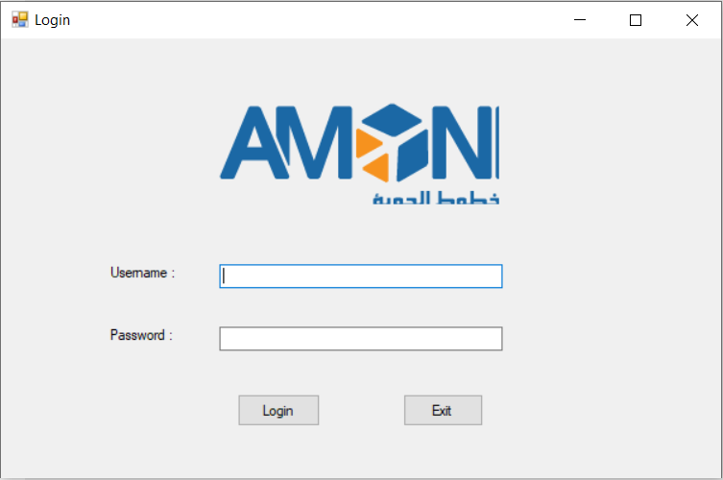

2.2 Giao diện admin

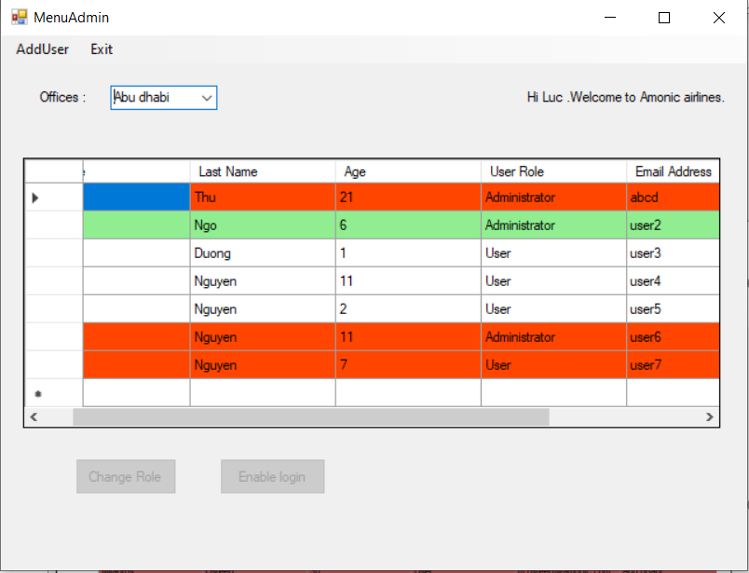

2.3 Giao diện thay đổi vai trò

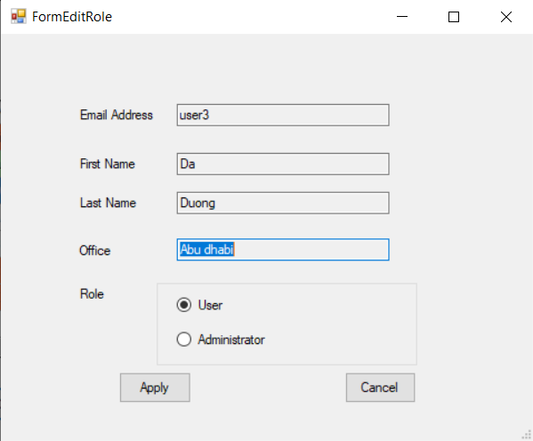

2.4 Giao diện add user

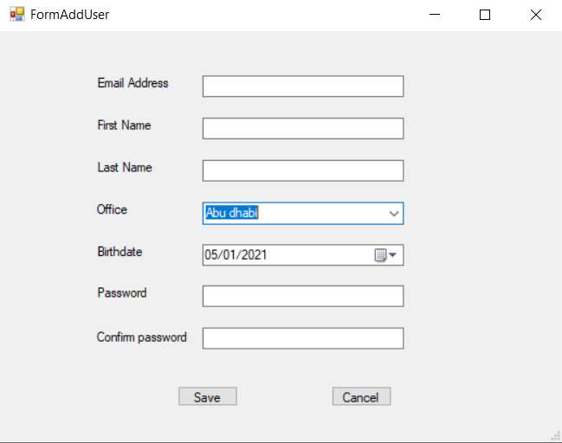

2.5 Giao diện user

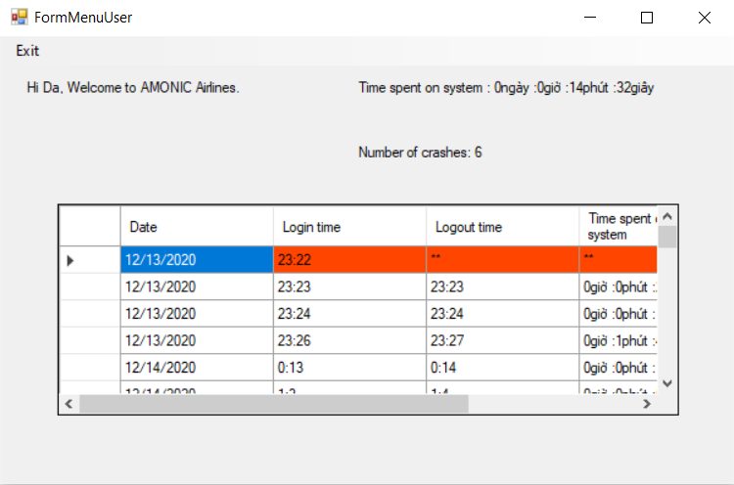

2.6 Giao diện thông báo lỗi đăng xuất

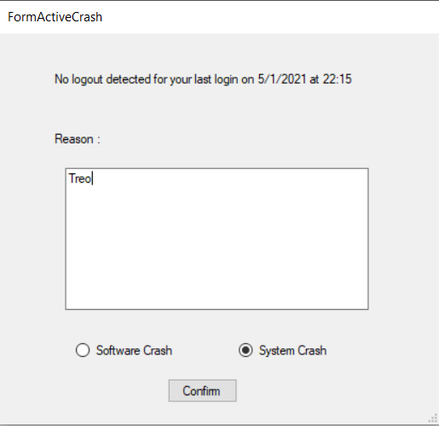

2.7 Giao diện chờ 10s khi đăng nhập sai quá 3 lần

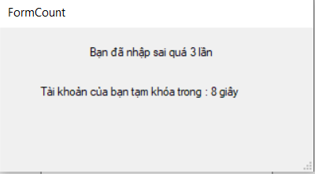

2.8 Những yêu cầu đã hoàn thành và chưa hoàn thành

* Những yêu cầu đã hoàn thành:

+ Tạo được cơ sở dữ liệu và nhập dữ liệu theo yêu cầu

+ Giám sát hoạt động của người dùng

+ Hoàn thành chức năng đăng nhập và các yêu cầu liên quan

+ Hoàn thành màn hình menu chính cho quản trị viên và các chức năng liên quan

+ Hoàn thành màn hình menu chính cho người dùng và các chức năng liên quan

*Những yêu cầu chưa hoàn thành:

+ Chưa check email lúc tạo user

# KẾT LUẬN

**Kết quả đạt được:**

+ Qua việc làm bài tập lớn này, em đã hiểu sâu sắc hơn các kiến thức đã học trên lớp

+ Tạo ra được chương trình theo yêu cầu

+ Tìm tòi, hoàn thiện những kỹ năng, kiến thức còn thiếu

**Khó khăn trong quá trình thực hiện:**

+ Một số yêu cầu chưa thực hiện được

# TÀI LIỆU THAM KHẢO

* Slide bài giảng môn học Lập trình ứng dụng cơ sở dữ liệu trên Web
* <https://www.youtube.com/watch?v=0JHzBFCs3oc&t=988s&ab_channel=H%E1%BA%A1nhNguy%E1%BB%85nTh%E1%BB%8BM%E1%BB%B9>
* <https://ckeditor.com/docs/ckeditor4/latest/guide/dev_installation.html>